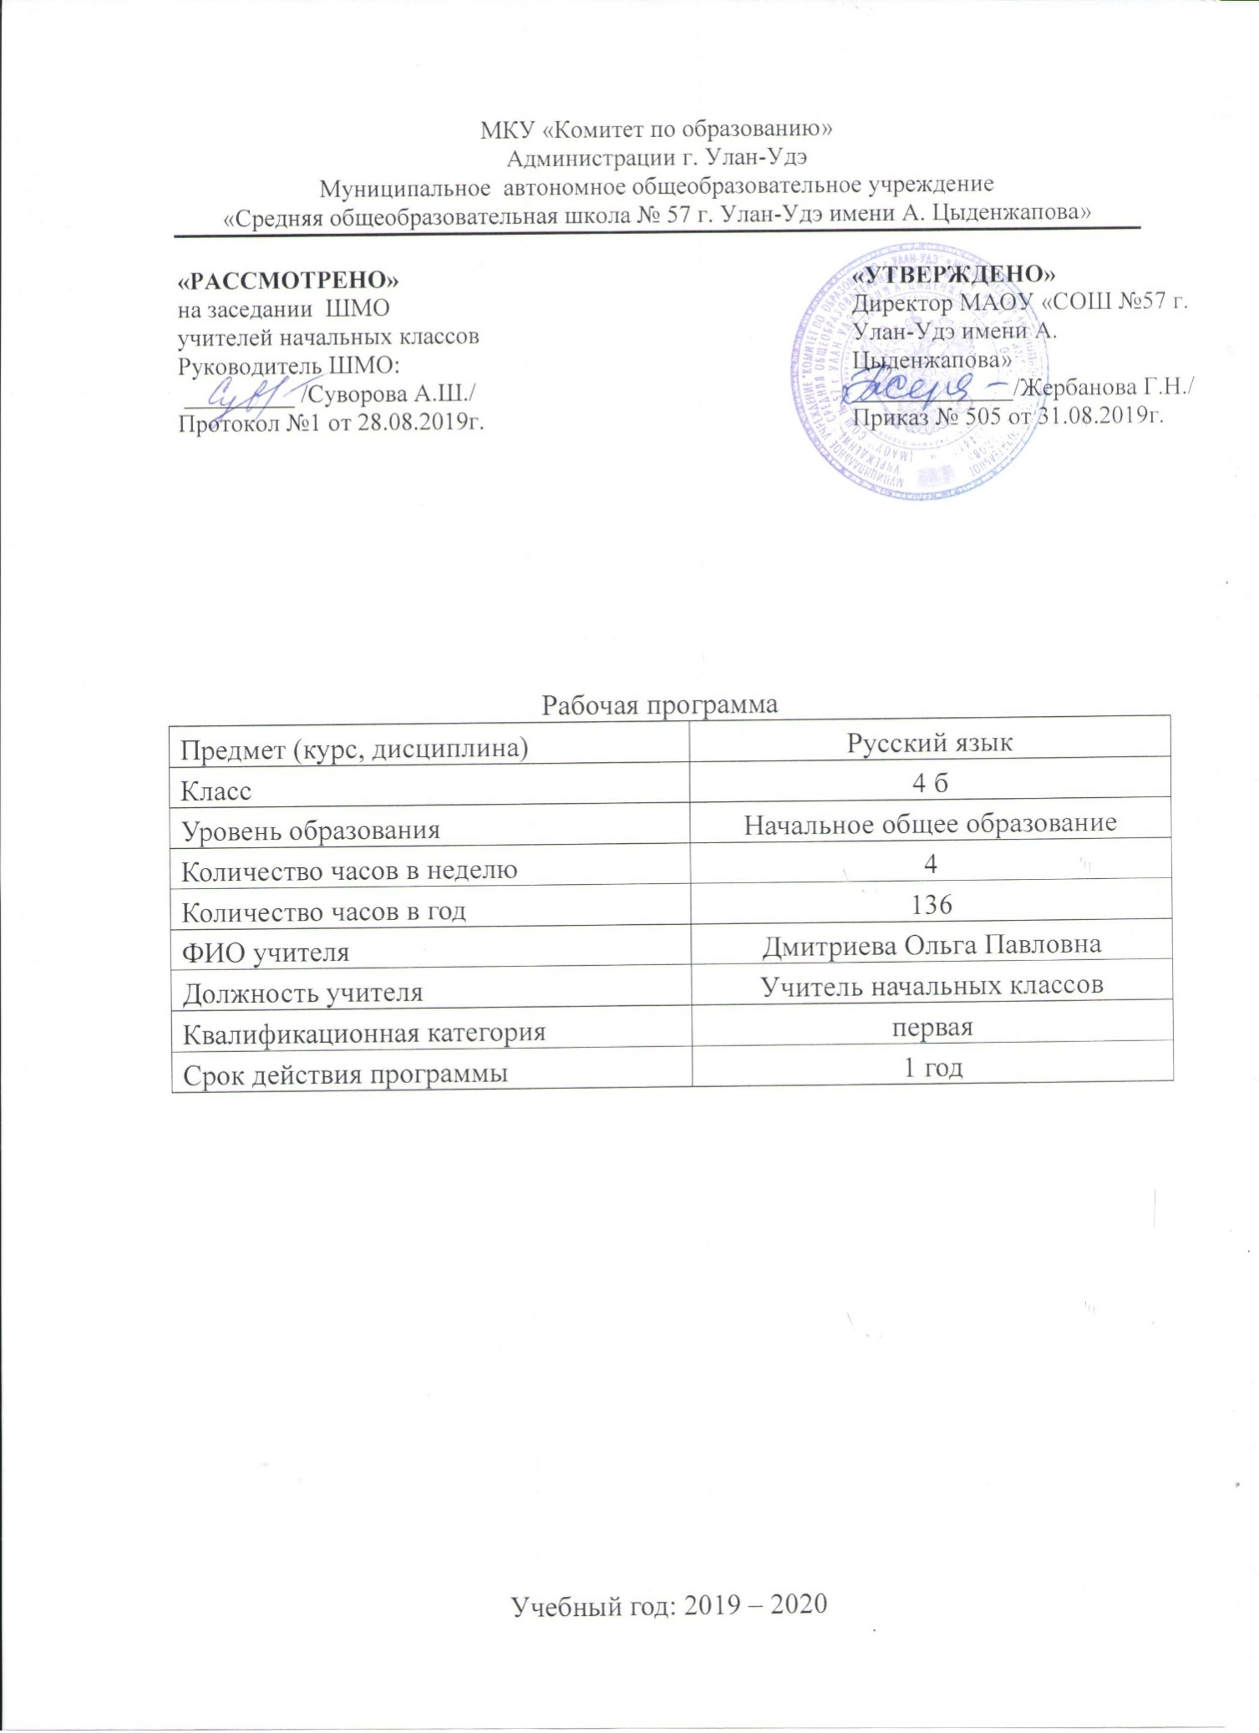

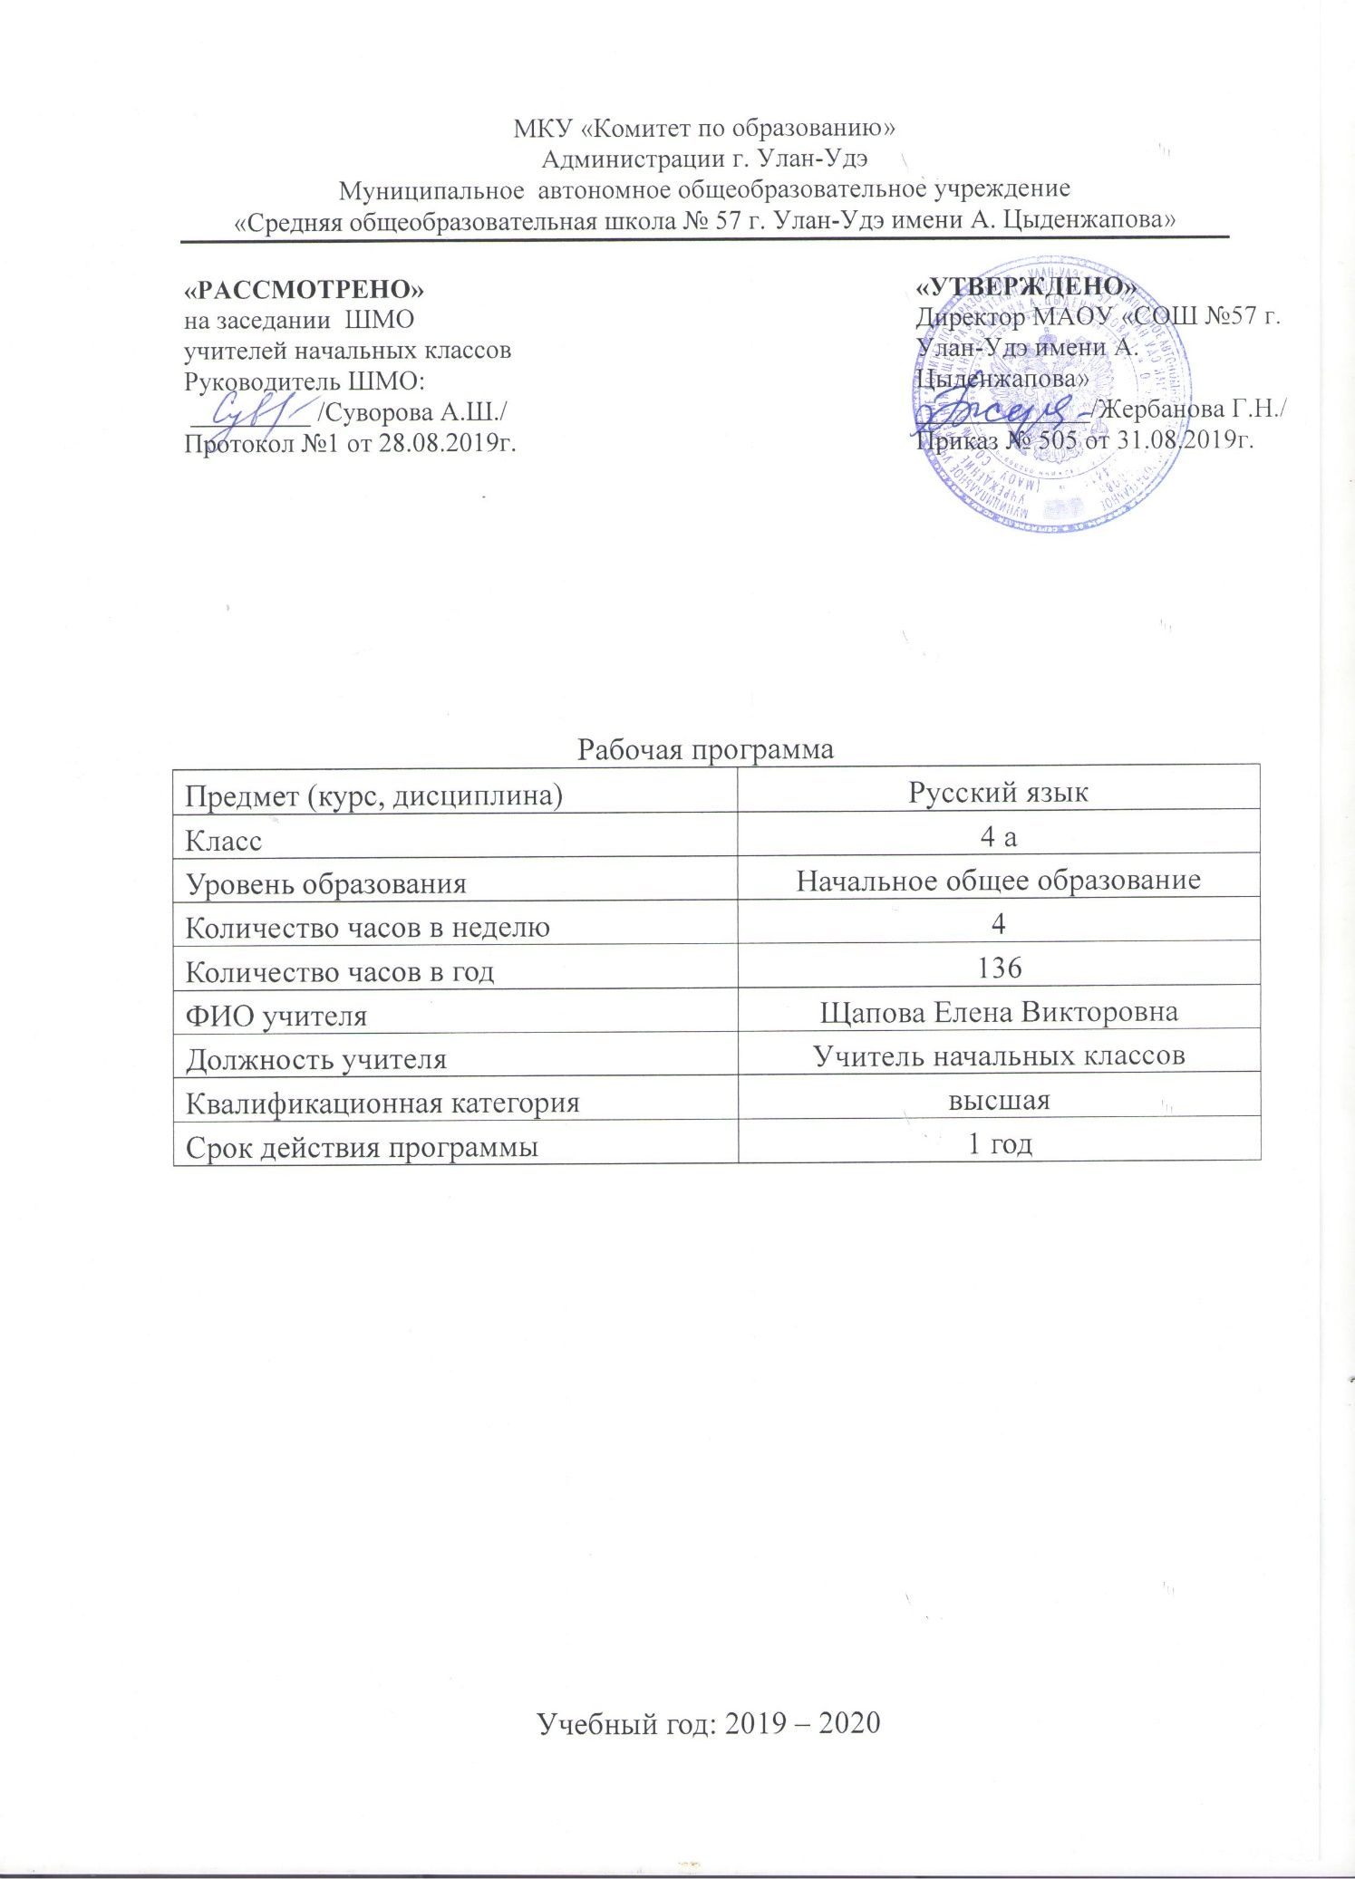**РАБОЧАЯ ПРОГРАММА**

**ПО ПРЕДМЕТУ РУССКИЙ ЯЗЫК**

**ДЛЯ 4 КЛАССА**

**(«ШКОЛА 2100»)**

**ПОЯСНИТЕЛЬНАЯ ЗАПИСКА**

Рабочая программа по русскому языку для четвёртого класса составлена в соответствии с правовыми и нормативными документами:

- Федеральный Закон от 29.12.2012 № 273-ФЗ «Об образовании в Российской Федерации» (с изменениями);

- Федеральный государственный образовательный стандарт начального общего образования, утвержденный приказом Министерства образования и науки Российской Федерации от 06.10.2009 № 373 (далее – ФГОС начального общего образования) (в ред. Приказов Минобрнауки России от 26.11.2010 N 1241, от 22.09.2011 N 2357, от 18.12.2012 N 1060, от 29.12.2014 N 1643, от 18.05.2015 N 507, от 31.12.2015 N 1576);

-Приказ Минобрнауки России от 31.03.2014г. №253 «Об утверждении федерального перечня учебников, рекомендуемых к использованию при реализации имеющих государственную аккредитацию образовательных программ начального общего, основного общего, среднего общего образования» (в ред. Приказа Минобрнауки РФ №233 от 08.05.2019г);

-Рабочая программа «Русский язык» (авторы Р.Н. Бунеев, Е.В. Бунеева, О.В. Пронина) для 4 класса общеобразовательной школы, являющейся составной частью Образовательной системы «Школа 2100».

**УМК**

Для реализации программы используются следующие учебные пособия:

1) Образовательная система «Школа 2100». Федеральный государственный образовательный стандарт. Примерные основные образовательные программы. Программы отдельных предметов (курсов) для начальной школы / под науч. ред. Д. И. Фильдштейна. Москва, «Баласс». 2011г.

2) Р.Н. Бунеев, Е.В. Бунеева, О.В. Пронина «Русский язык». Учебник для 4 класса. Москва, «Баласс». 2016г.

3) Л.Ю. Комиссарова «Дидактический материал» к учебнику «Русский язык» для 4 класса. Москва, «Баласс». 2016г.

4) Е.В. Бунеева «Проверочные и контрольные работы по русскому языку» (варианты 1 и 2) для 4 класса. Москва, «Баласс». 2016г.

Общий объём учебного времени составляет 136 часов.

Сроки реализации программы – 2019-2020 учебный год.

**Цель и задачи курса**

**Цель** курса русского языка в начальной школе - развитие личности ребёнка на основе формирования учебной деятельности средствами предмета «Русский язык», а именно:

– формирование у учащихся представления о языке как составляющей целостной научной картины мира; знаково-символического и логического мышления на базе основных положений науки о языке (познавательная цель);

– формирование коммуникативной компетенции (социокультурная цель).

В соответствии с этой целью ставятся **задачи**:

1) развитие у детей патриотического чувства по отношению к родному языку: любви и интереса к нему, осознания его красоты и эстетической ценности, гордости и уважения к языку как части русской национальной культуры;

2) осознание себя носителем языка, языковой личностью, которая находится в постоянном диалоге (через язык и созданные на нем тексты) с миром и с самим собой;

3) формирование у детей чувства языка;

4) воспитание потребности пользоваться всем языковым богатством (а значит, и познавать его), совершенствовать свою устную и письменную речь, делать её правильной, точной, богатой;

5) сообщение необходимых знаний и формирование учебно-языковых, речевых и правописных умений и навыков, необходимых для того, чтобы правильно, точно и выразительно говорить, читать, писать и слушать на родном языке.

Язык по своей специфике и социальной значимости – явление уникальное: он является средством общения и воздействия, средством хранения и усвоения знаний, средоточием духовной культуры народа, основной формой проявления национального и личностного самосознания и, наконец, первоэлементом художественной литературы как словесного искусства. В силу этого обстоятельства язык имеет только ему присущий статус среди других школьных предметов.

Курс русского языка в начальной школе – часть единого непрерывного курса обучения, поэтому он ориентирован на предмет и цели обучения русскому языку в основной школе. Предметом обучения в основной школе является современный русский литературный язык в его реальном функционировании. Цели обучения русскому языку в основной школе:

1) развитие и совершенствование всех видов речевой деятельности:чтения, письма, слушания, говорения;

2) формирование элементарной лингвистической компетенции.

Исходя из этого, назначение предмета «Русский язык» в начальной школе состоит в том, чтобы заложить основу формирования функционально грамотной личности, обеспечить языковое и речевое развитие ребёнка, помочь ему осознать себя носителем языка.

Предмет «Русский язык» входит в образовательную область «Филология».

**Планируемые результаты обучения**

**Личностными результатами** изучения курса «Русский язык» в четвёртом классе является формирование следующих умений.

**Ученик научится:**

осознавать и определять (называть) свои эмоции;

осознавать и определять эмоции других людей; сочувствовать другим людям, сопереживать.

**Ученик получит возможность научиться:**

чувствовать красоту речи, стремиться к совершенствованию собственной речи;

любви и уважению к Отечеству, его языку, культуре;

чувствовать потребность в чтении;

Средством достижения этих результатов служат тексты учебников, вопросы и задания к ним, проблемно-диалогическая технология, технология продуктивного чтения.

**Метапредметными результатами** изучения курса «Русский язык» является формирование универсальных учебных действий (УУД).

**Регулятивные УУД.**

**Ученик научится:**

самостоятельно формулировать тему и цели урока;

составлять план решения учебной проблемы совместно с учителем;

работать по плану, сверяя свои действия с целью, корректировать свою деятельность.

**Ученик получит возможность научиться:**

в диалоге с учителем вырабатывать критерии оценки и определять степень успешности своей работы и работы других в соответствии с этими критериями.

Средством формирования регулятивных УУД служат технология продуктивного чтения и технология оценивания образовательных достижений (учебных успехов).

**Познавательные УУД.**

**Ученик научится:**

вычитывать все виды текстовой информации: фактуальную, подтекстовую, концептуальную;

пользоваться разными видами чтения: изучающим, просмотровым, ознакомительным;

извлекать информацию, представленную в разных формах (сплошной текст; не сплошной текст – иллюстрация, таблица, схема);

перерабатывать и преобразовывать информацию из одной формы в другую (составлять план, таблицу, схему);

– пользоваться словарями, справочниками.

**Ученик получит возможность научиться:**

осуществлять анализ и синтез;

устанавливать причинно-следственные связи;

строить рассуждения.

Средством развития познавательных УУД служат тексты учебника и его методический аппарат; технология продуктивного чтения.

**Коммуникативные УУД.**

**Ученик научится:**

оформлять свои мысли в устной и письменной форме с учётом речевой ситуации;

адекватно использовать речевые средства для решения различных коммуникативных задач; владеть монологической и диалогической формами речи;

высказывать и обосновывать свою точку зрения.

**Ученик получит возможность научиться:**

слушать и слышать других, пытаться принимать иную точку зрения, быть готовым корректировать свою точку зрения;

договариваться и приходить к общему решению в совместной деятельности;

задавать вопросы.

**Предметными результатами** изучения курса «Русский язык» является сформированность следующих умений.

**Ученик научится:**

– произносить звуки речи в соответствии с нормами языка;

– производить фонетический разбор, разбор по составу, морфологический разбор доступных слов;

– правильно писать слова с изученными орфограммами;

– видеть в словах изученные орфограммы с опорой на опознавательные признаки, правильно писать слова с изученными орфограммами, графически обозначать орфограммы, указывать условия выбора орфограмм (фонетические и морфологические);

– находить и исправлять ошибки в словах с изученными орфограммами;

– пользоваться толковым словарём; практически различать многозначные слова, видеть в тексте синонимы и антонимы, подбирать синонимы и антонимы к данным словам;

– различать простое предложение с однородными членами и сложное предложение из двух частей (с союзами *и, а, но* или без союзов);

– ставить запятые в простых предложениях с однородными членами (без союзов, с союзами *и, а, но*), в сложных предложениях из двух частей (без союзов, с союзами и, а, но), оформлять на письме предложения с прямой речью (слова автора плюс прямая речь);

– производить синтаксический разбор простого и сложного предложений в рамках изученного;

– разбирать доступные слова по составу; подбирать однокоренные слова, образовывать существительные и прилагательные с помощью суффиксов, глаголы с помощью приставок.

**Ученик получит возможность научиться:**

– писать подробное изложение текста повествовательного характера (90–100 слов) по плану, сочинение на предложенную тему с языковым заданием после соответствующей подготовки;

– читать тексты учебника, художественные и учебно-научные, владеть правильным типом читательской деятельности: самостоятельно осмысливать текст до чтения, во время чтения и после чтения. Делить текст на части, составлять план, пересказывать текст по плану;

– воспринимать на слух высказывания, выделять на слух тему текста, ключевые слова;

– создавать связные устные высказывания на определённую тему.

**Учебно-тематический план**

|  |  |  |
| --- | --- | --- |
| Название разделов | Количество часов | Формы контроля |
| Повторение | 17 | *Текущий контроль* проводится в письменной и устной форме не реже одного раза в неделю через задания в тетрадях на печатной основе «Проверочные и контрольные работы по русскому языку».  *Тематический контроль* заключается в проверке усвоения программного материала по каждому разделу.  *Итоговый контроль* проводится как оценка результатов обучения за определённый промежуток учебного времени (четверть, полугодие, год).  Всего:  – проверочных работ – 8 часов;  – контрольного списывания – 2 часа;  – контрольных диктантов – 8 часов;  – словарных диктантов – 3 часа;  – контрольных тестовых работ – 1 час;  - контрольных изложений – 1 час. |
| Предложение. Текст | 35 |
| Имя существительное | 45 |
| Имя прилагательное | 20 |
| Глагол | 36 |
| Повторение. Резерв. | 13 |
| Итого | 136 |

**Содержание учебного предмета**

**Повторение. (17 ч)**

**Предложение. Текст. (35ч)**

*Простое и сложное предложение.* Союз *и* в сложном предложении, состоящем из двух частей. Различение простого предложения с однородными членами и сложного предложения (с союзом *и,* с бессоюзной связью).

*Пропедевтическое введение предложений с прямой речью* (конструкция «Слова автора плюс прямая речь» и «Прямая речь плюс слова автора»), показ роли таких предложений в речи. Знаки препинания в предложении, где прямая речь следует за словами автора и наоборот. Начало развития умения пунктуационно оформлять такие предложения.

*Развитие пунктуационных умений учащихся* (постановка знаков препинания в простом предложении с однородными членами, в сложном предложении из двух частей). Развитие умения производить синтаксический разбор предложений изученных типов.

*Дальнейшее формирование умений* различать художественный и учебно-научный текст и по-разному читать эти тексты. Развитие навыков изучающего, просмотрового и ознакомительного чтения.

***Планируемые результаты:*** умение правильно оформлять предложение на письме; применять изученные орфографические знания на практике; правильно списывать слова, предложения,

текст; проводить самопроверку, графически объяснять выбор написаний, знаков препинания; ставить запятые в сложном предложении с союзами; отличать простые предложения от сложных; составлять схемы простых и сложных предложений.

**Имя существительное. (45ч)**

Имя существительное в роли подлежащего, в роли второстепенных членов предложения.

Падеж имён существительных. Три склонения имён существительных. Наблюдение над ролью имён существительных в речи.

*Орфограммы:* безударные падежные окончания имён существительных 1, 2 и 3-го склонения, *ь* после шипящих на конце существительных женского рода 3-го склонения; правописание существительных мужского рода с шипящим на конце.

***Планируемые результаты:*** умение определять грамматические признаки имён существительных, начальную форму; применять алгоритм определения падежа; изменять имена существительные по падежам; видеть в словах изученные орфограммы с опорой на опознавательные признаки, различать простые и сложные предложения на слух и в письменном тексте; находить однородные члены предложения; оформлять пунктуационно предложения с однородными членами без союзов и с союзом *и*; находить главные и второстепенные члены предложения.

**Имя прилагательное. (20 ч)**

Имена прилагательные в роли второстепенных членов предложения. Наблюдение над ролью имён прилагательных в тексте. Тематические группы имён прилагательных. Изменение имён прилагательных по родам, числам и падежам.

*Орфограмма* – безударные гласные в падежных окончаниях имён прилагательных (кроме прилагательных с основой на шипящий и *ц*).

***Планируемые результаты****:* уметь распознавать имена прилагательные в тексте, устанавливать связь имен прилагательных с именами существительными; находить орфограмму-букву в безударных окончаниях прилагательных, графически объяснять написание, осуществлять самоконтроль.

**Глагол. (36 ч)**

Глагол в роли сказуемого в предложении. Лицо глаголов. Изменение глаголов по лицам и числам в настоящем и будущем времени (спряжение). Различение глаголов 1-го и 2-го спряжения по неопределенной форме.

*Орфограммы:* частица *не* с глаголами (включая случаи слитного написания);-*тся, -ться*в глаголах; безударные личные окончания глаголов 1-го и 2-го спряжения; *ь* после шипящих в глаголах 2-го лица единственного числа; окончания *-о–-а* в глаголах среднего и женского рода в прошедшем времени.

***Планируемые результаты****:* Выделять неопределённую форму глагола и преобразовывать глагол в другой форме в начальную; писать букву *ь* в глаголах 2-го лица единственного числа; писать глаголы с *-тся* и *–ться*; определять спряжение глаголов; выполнять разбор глаголов по составу; использование в тексте глаголов с изученными орфограммами в форме настоящего времени.

**Повторение. Резерв. (13 ч)**

*Развитие речи.* Работа по обогащению словарного запаса учащихся, грамматического строя речи, по развитию связной устной и письменной речи, орфоэпических навыков. Обучение написанию подробного изложения. Обучение написанию сочинения с языковым заданием. *Каллиграфия.* Закрепление навыков верного начертания букв, способов их соединения при написании слов, работа над ускорением темпа письма. Индивидуальная работа с учащимися по устранению недочётов графического характера, по совершенствованию почерка.

***Планируемые результаты****:* уметь находить в словах изученные орфограммы по их опознавательным признакам; видеть в предложении однородные члены, ставить запятую в предложениях с однородными членами; находить и исправлять ошибки в словах с изученными орфограммами умение (в объёме изученного) находить, сравнивать, классифицировать, характеризовать такие языковые единицы, как звук, буква, часть речи, член предложения, простое предложение; способность контролировать свои действия, умение проверять написанное.

|  |  |  |
| --- | --- | --- |
| **ДОКУМЕНТ ПОДПИСАН ЭЛЕКТРОННОЙ ПОДПИСЬЮ** | | |
| **СВЕДЕНИЯ О СЕРТИФИКАТЕ ЭП** | | |
| Сертификат | 603332450510203670830559428146817986133868575777 | |
| Владелец | Жербанова Галина Николаевна | |
| Действителен | С 20.04.2021 по 20.04.2022 | |